 | 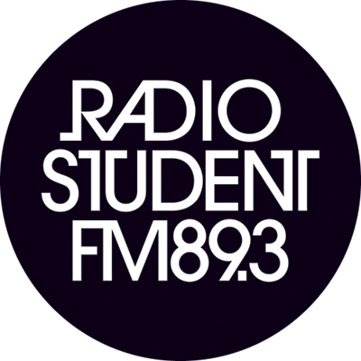 |  |  | 
ZAVOD RADIO ŠTUDENT  Cesta 27. aprila 31  1000 Ljubljana SI  T ++ 386-(0)1-24-28-800  F ++ 386-(0)1-24-28-808  www.radiostudent.si |  |  | L  Klubski maraton s polno paro naprej!  Letošnji klubski maraton se odvija dalje po zastavljenih tirnicah in je pred kratkim pridobil tudi žlahtni vonj po gozdu, motornem olju in bencinu.  Po sili razmer se je namreč zgodilo, da je surova hardcore agresivca BEYOND THE BURDEN OF SHEEP zamenjal ravno tako nažigaški in suvereni trio HILLBILLYWITHACHAINSAW.  Klubski maratonci, ki bodo to jesen žgali po slovenskem klubovju, že pridno zaključujejo komade za kompilacijo KM14. Potrjeni so vsi klubi, ki bodo gostili vzhajajoče zvezde glasbenega podtalja.  Na spletni strani www.radiostudent.si/klubskimaraton so na voljo vse informacije o letošnjem maratonu in njegovih izbrancih: poleg že omenjenih HILLBILLYWITHACHAINSAW so tu še KOALA VOICE (indie-rock mladež iz Zasavja), 12 (hipnagogičen lo-fi kantavtor v novi čudni maniri), SKELETONIUM (industrial techno dirigent iz Logatca), AKAMI (eksperimentalni elektroniki, ki se enako dobro počutijo v popu kot v avantgardi) in YOUR GAY THOUGHTS (predstavniki sodobnih basovskih strujanj).  Turneja KM14, ki se bo pričela 19. septembra v klubu ZAKON na Vrhniki ter v klubu BAZA 13 v Kočevju, bo maratonce popeljala po klubovju širom Slovenije in jih na koncu strnila v skupnem finalnem večeru na Metelkovi 7. novembra 2014. Vsi datumi in lokacije turneje so na voljo na zgornji povezavi.  Pred začetkom same turneje pa jih bomo preizkusili še v živem radijskem nastopu v studiu Radia Študent. KOALA VOICE & YOUR GAY THOUGHTS bodo nastopili 3. septembra, teden dni pozneje, 10. septembra, so na vrsti SKELETONIUM & HILLBILLYWITHACHAINSAW, tik pred pričetkom turneje pa 17. septembra v našem studiu gostimo še AKAMI & 12. Vsi nastopi se bodo pričeli ob 20.00.  Na Soundcloudu je objavljen seznam s po enim komadom vseh sodelujočih maratoncev, ki so jih poslali v svoji prijavi:  https://soundcloud.com/klubski-maraton/sets/klubski-maraton-14-prijave  Klubski maraton Radia Študent je najpomembnejši generator nove glasbene ustvarjalnosti v Sloveniji, ki s svojim utečenim programom dela odkriva, vzpodbuja in promovira nove kreativne presežke domače alternativne glasbene produkcije. Je izjemno uveljavljena oblika predstavljanja nove glasbene produkcije, ki ob intenzivni medijski podpori (preko programa Radia Študent, najav drugih medijev in obširne promocije) postavlja idealno platformo za nadaljnji razvoj vzhajajočih glasbenih ustvarjalcev. Vedno pogosteje pa Klubski maraton daje smernice tudi organizatorjem poletnih alternativnih glasbenih festivalov, ki že v istem letu vabijo izbrane maratonce na svoje festivale. Bistvo Klubskega maratona je, da omogoči prodor še neuveljavljenim alternativnim glasbenim skupinam, ki ob kreativnosti, svežini in originalnosti izkazujejo jasne obete in ambicije za nadaljnji ustvarjalni razvoj.  Kontakt:  Anže Zorman  01-24-28-810  anze.zorman@radiostudent.si

